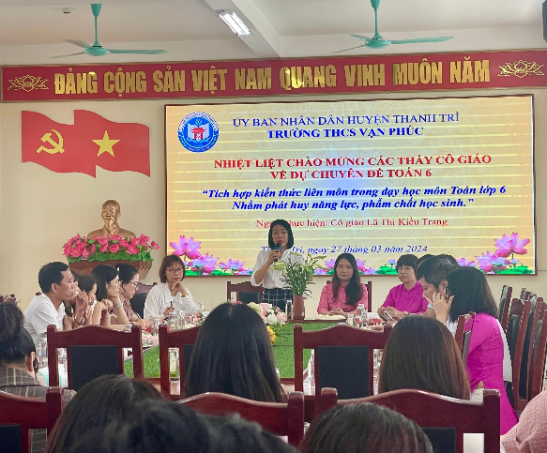
Thực hiện kế hoạch năm học 2023-2024, với sự chỉ đạo của Phòng Giáo dục và Đào tạo huyện Thanh Trì, sáng ngày 27/3/2023, trường THCS Vạn Phúc đã tổ chức chuyên đề cấp huyện môn Toán “Tích hợp kiến thức liên môn trong dạy học môn Toán lớp 6 nhằm phát huy năng lực, phẩm chất học sinh” qua bài 38 - tiết 77 “Dữ liệu và thu thập dữ liệu” do cô giáo Lã Thị Kiều Trang thực hiện. Tham dự chuyên đề cùng nhà trường, có đồng chí Nguyễn Thị Hảo - Chuyên viên PGD&ĐT huyện Thanh Trì cùng các thầy cô giáo đại diện BGH và các thầy cô giảng dạy bộ môn Toán ở các trường trên địa bàn huyện.
Với sự chuẩn bị kĩ lưỡng, cẩn thận, sự linh hoạt và bản lĩnh cô giáo Lã Thị Kiều Trang đã rất tự tin, làm chủ được tiết dạy, bình tĩnh giải quyết các tình huống, tác phong sư phạm chuyên nghiệp. Cô Trang đã sử dụng linh hoạt các phương pháp đổi mới, lấy học sinh làm trung tâm và ứng dụng liên môn, các hoạt động trải nghiệm, giáo dục Kĩ năng sống, ... vào tiết học giúp tạo không khí sôi nổi, hào hứng, kích thích sự tò mò, ham học hỏi cho học sinh.
Về phía học sinh các em chuẩn bị bài chu đáo, chủ động, tích cực, hứng thú với tiết học. Qua tiết học, học sinh còn được trải nghiệm, rèn tính chăm chỉ, kiên trì, kĩ năng thuyết trình, làm việc cá nhân, làm việc theo nhóm, … Không những thế, học sinh được tiếp cận và rèn luyện kỹ năng sử dụng công nghệ thông tin, thiết bị dạy học hiện đại một cách thành thạo. Và đặc biệt từ kiến thức đã học các em có tầm nhìn và khả năng ứng dụng thực tiễn hiệu quả.
Sau khi kết thúc Chuyên đề, các thầy cô giáo nhóm Toán của huyện Thanh Trì đã thực hiện đánh giá rút kinh nghiệm. Các thầy cô đều khẳng định đây là một chuyên đề hay, cô giáo đã có sự chuẩn bị bài chu đáo, có tác phong sư phạm.
Thành công trong tiết dạy của cô giáo Lã Thị Kiều Trang đến từ sự tự tin, kiến thức chuyên môn vững vàng cùng với sự nỗ lực không ngừng, sự tìm tòi sáng tạo của bản thân. Bên cạnh đó, còn có sự chỉ đạo sát sao của Ban giám hiệu nhà trường, sự đóng góp của các giáo viên Cụm 3, tổ chuyên môn, các giáo viên trong nhà trường, sự ủng hộ của phụ huynh và các em học sinh.
Xin được chúc mừng trường THCS Vạn Phúc, tổ Tự nhiên 1, chúc mừng cô giáo Lã Thị Kiều Trang đã hoàn thành tốt tiết dạy chuyên đề!
Một số hình ảnh trong tiết dạy:
